企业门户网使用说明书

安装及配置

1．附加SQL Server 2005数据库
（1）将App_Data文件夹中的两个文件拷贝到SQL Server 2005安装路径下的Data文件夹中。
（2）打开SQL Server 2005，在“数据库”数据项上单击鼠标右键，在弹出的快捷菜单中选择“附加…”菜单项。
（3）将弹出“附加数据库”对话框，在该对话框中单击“”按钮，选择所要附加数据库的.mdf文件，单击“确定”按钮，即可完成数据库的附加操作。

2．配置IIS
（1）依次选择“开始”/“设置”/“控制面板”/“管理工具”/“Internet信息服务(IIS)管理器”选项，弹出“Internet信息服务(IIS)管理器”窗口，如图1.1所示。
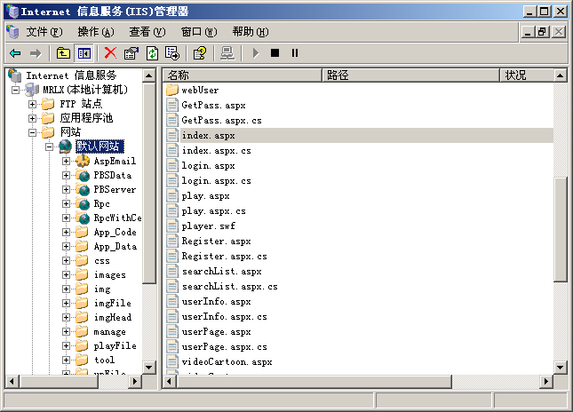
图1.1 “Internet信息服务(IIS)管理器”窗口
（2）选中“默认网站”节点，单击右键，选择“属性”。
（3）弹出“默认网站属性”对话框，如图1.2所示，单击“网站”选项卡，在“IP地址”下拉列表中选择本机IP地址。
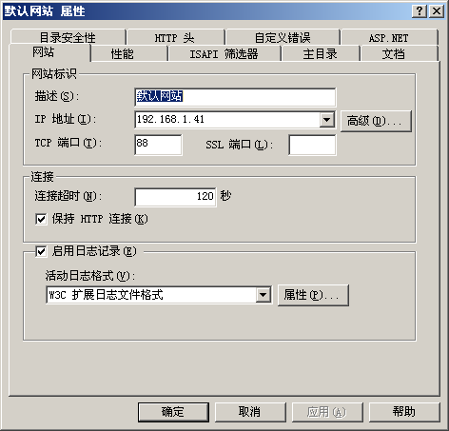
图1.2 默认网站 属性
（4）单击“主目录”选项卡，如图1.3所示。单击“浏览”按钮，弹出“浏览文件夹”对话框，选择您的网站路径。
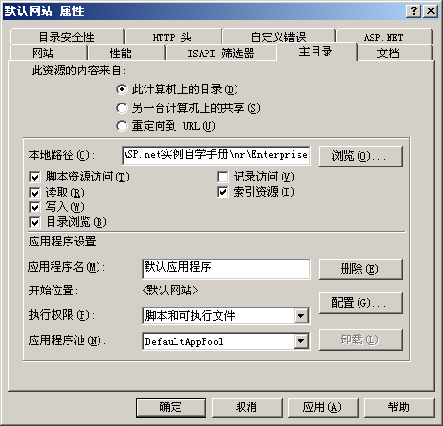
图1.3 “主目录”选项页
（5）选中首页文件“Default.aspx”，单击鼠标右键，在弹出的菜单中选择“浏览”菜单项。

程序使用说明

主要功能
企业门户网站是一个功能完备的网站，由网站前台和网站后台管理员管理两大部分组成。
- 前台功能模块
前台展示区要求实现：首页、网站公告、新闻热点、工具软件下载排行、工具补丁下载排行、用户登录、用户注册、更改口令、找回密码、退出系统等到功能模块信息的显示功能。
- 后台管理模块
后台管理模块要求实现：用户管理、用户查找、管理用户头像、公告管理、新闻管理中心、留言本管理、产品资源管理、友情链接管理、修改密码、忘记密码、管理员重新登录、安全退出管理14个功能模块的功能。

操作注意事项
用户在使用《企业门户网》之前，应注意以下事项：
（1）后台管理员用户名和密码为：mr、mrsoft。

业务流程
本系统分为前台和后台两部分：
- 前台
前台主页如图1.4所示。前台主要实现了工具软件和产品的下载，及显示新闻、公告信息。要想查看信息或下载软件，必须先进行登录，登录用户名和密码可以通过注册获得。
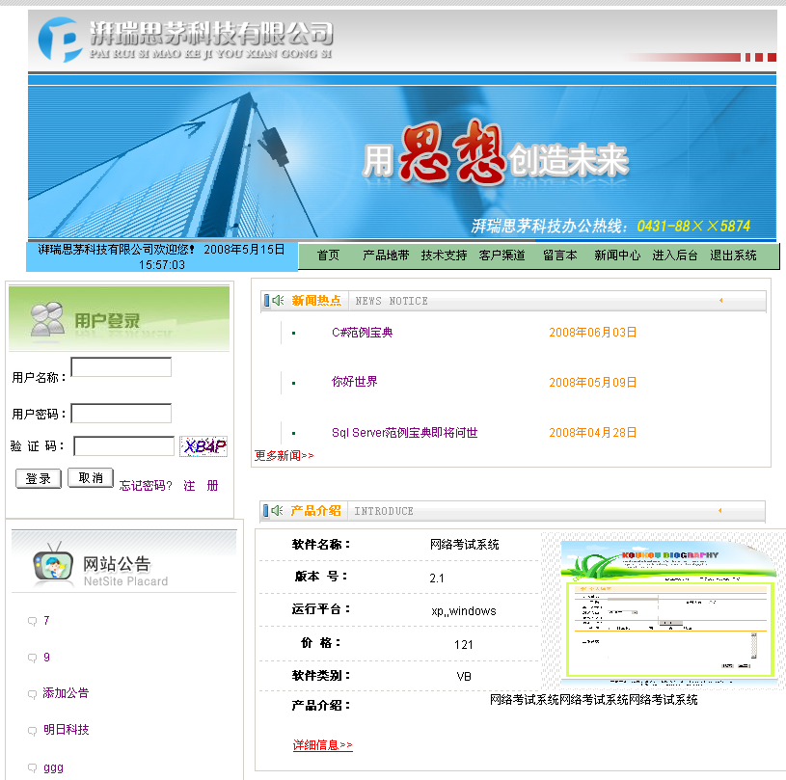
图1.4 前台主页面
- 后台
后台登录入口在前台导航菜单中的“进入后台”按钮处，后台主页面如图1.5所示。后台主要对前台的工具软件、产品信息，及新闻信息、公告信息等进行管理。
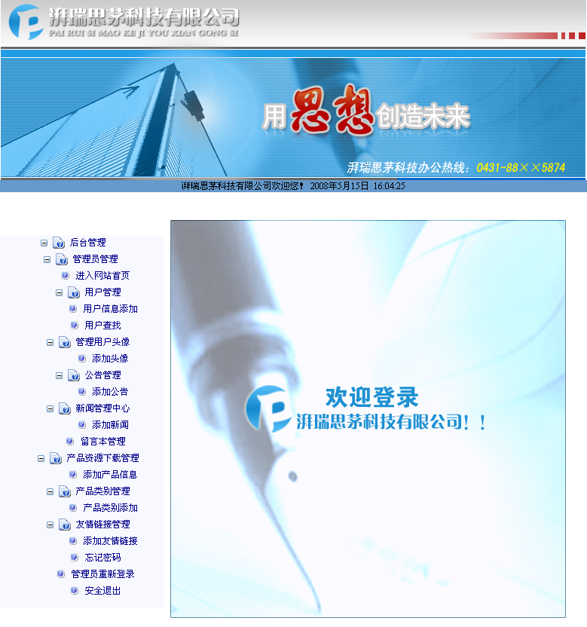
图1.5 后台主页面

